הוראות לניהול מערכת מדגם דור 3
עופר שערים מברכת אתכם על הצטרפותכם למערכת מתקדמת מדגם דור 3.
*במערכות משולבות שלטי PAL דור 3,
אנו ממליצים למנהל המערכת לנהל את רשימת השלטים (לכל שלט יש קוד)
על מנת שבשלב מאוחר יותר יהיה ניתן למחוק או לבטל שלט לא מורשה.
ניהול המערכת מתבצע באמצעות אפליקציה.
להורדה יש להיכנס לחנות האפליקציות בסלולר ולחפש: PALGATE

- לאחר ההורדה, יש להיכנס לאפליקציה ולהזין את מס' הטלפון ללא ה-0.
יש לוודא שהמדינה הרשומה היא ISRAEL וללחוץ אישור.
(הזיהוי יתבצע אוטומטית והאפליקציה תחל לעבוד)
*יש להתיר גישה למכשיר.

- לשינוי שפה-יש ללחוץ בפינה השמאלית העליונה על שלושת הקווים(1),
ללחוץ על שפה\LANGUAGE, ולשנות (2).
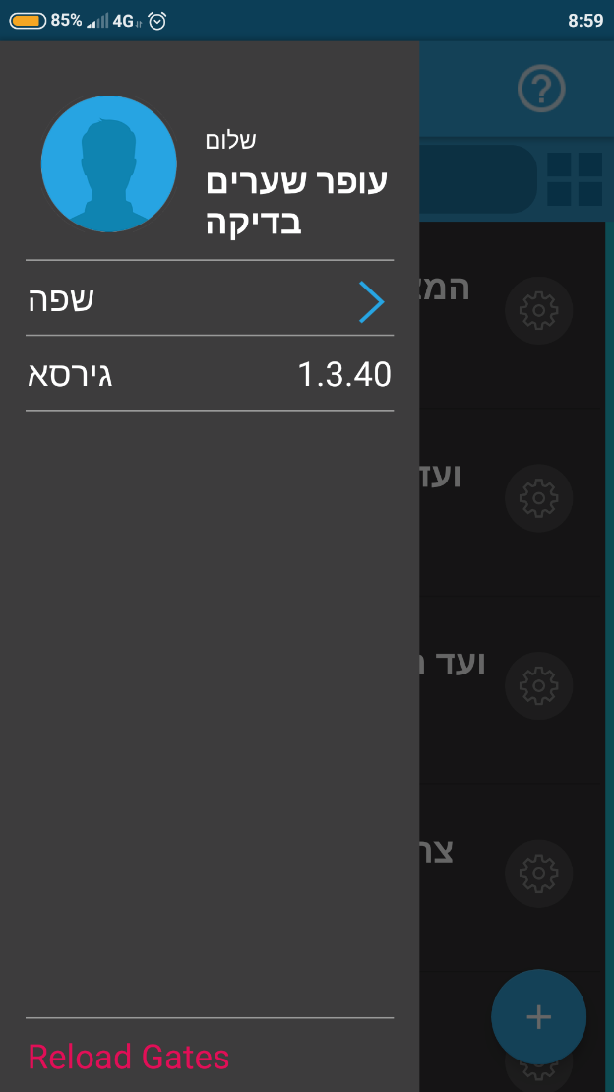
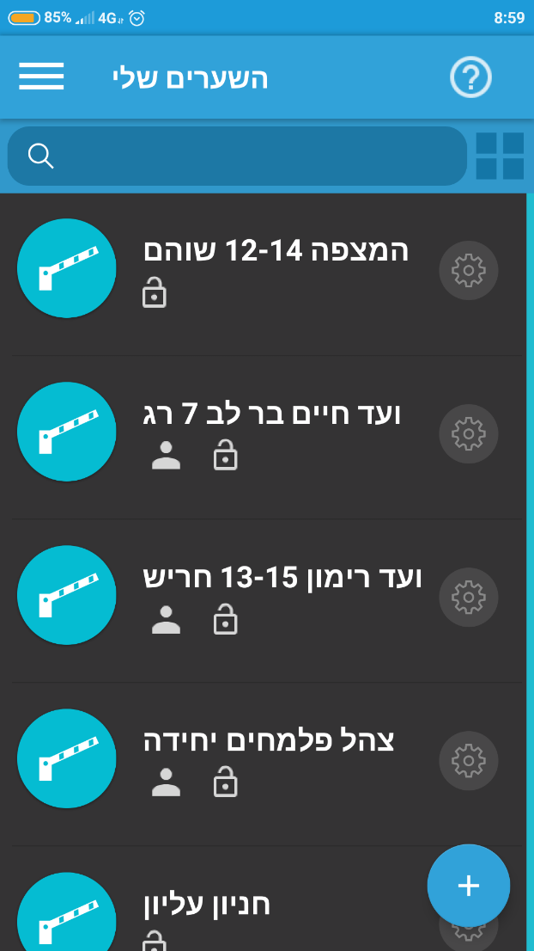
222
3
1
5
4

- לאחר הכניסה, תופיע רשימת שערים,
בכל שורה (3) מופיע שם השער,
משמאל לשורה-לחצן לפתיחה (4)
ומימין לשורה-הגדרות השער (5).
(לניהול המערכת-הוספת/הסרת משתמשים וכו').
הגדרות
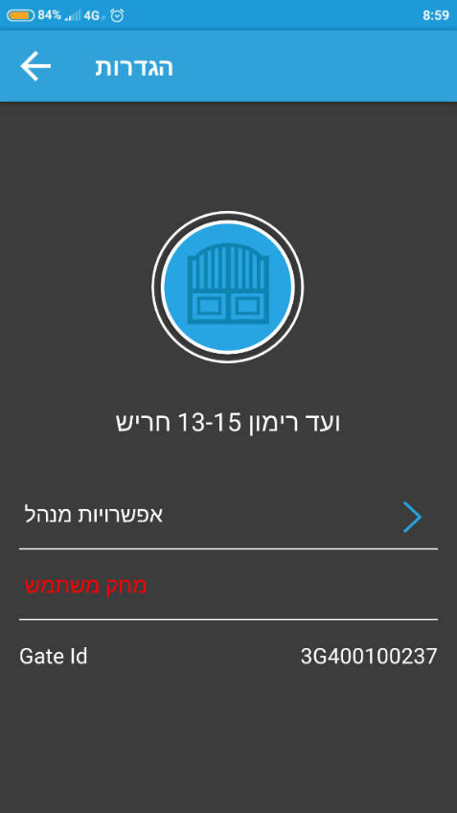
- מחיקת משתמש (3)
ימחק את המשתמש מהמערכת.
2
3
4
- Gate ID (4) – מס' סריאלי של המערכת.

- אפשרויות מנהל (2) –
הוספה/הסרה/מעקב היסטוריה.
מחיקת שער- (לא להשתמש!).

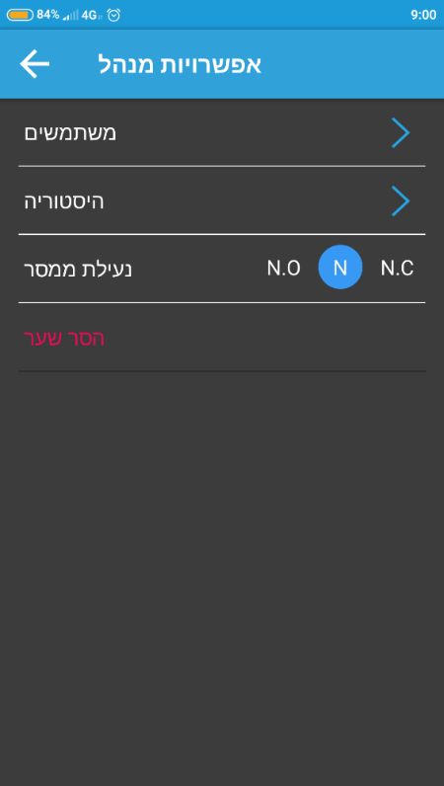
- משתמשים(1) – הוספת/הסרת משתמש.
1
2
היסטוריה (2) – (מציג 50 פעולות אחרונות).
*הסר שער-מחיקת השער עבור כל המשתמשים
כולל מחיקת זיכרונות (לא להשתמש!).

- ניהול משתמשים
- לאחר כניסה לתפריט המשתמשים,(תמונה מס 1)
ניתן לחפש משתמש באזור החיפוש, ליד זכוכית המגדלת (1).
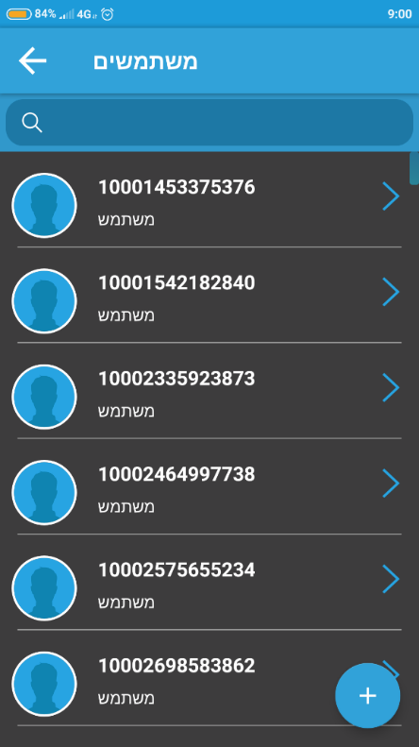
- לחיצה על אחד המשתמשים
תכניס אתכם לפרטי משתמש (תמונה 2)
1
2
- ולחיצה על הפלוס (2)
תביא לחלון הוספת משתמש (תמונה 3)
פרטי משתמש: (תמונה 2)
1
שער 1: מתייחס לאיזה ממסר הלקוח מפעיל, בדוגמא זו מע'
בעלת ממסר בודד, ולכן רק לחצן 1 של שער,
הקצאת מנהל: מאפשר לאותו המשתמש גישה לניהול,
מחיקת/הוספת משתמשים.
פתיחה בחיוג: מאפשר לפתוח בחיוג (לאפשר תמיד).
מחק משתמש: מחיקת משתמש מהמערכת
הוספת משתמש: (תמונה 3)
*להכניס שם משתמש (א')
*מס' טלפון (ב')
*לסמן בכחול פתיחה בחיוג.(מאפשר לפתוח את השער ע"י חיוג).
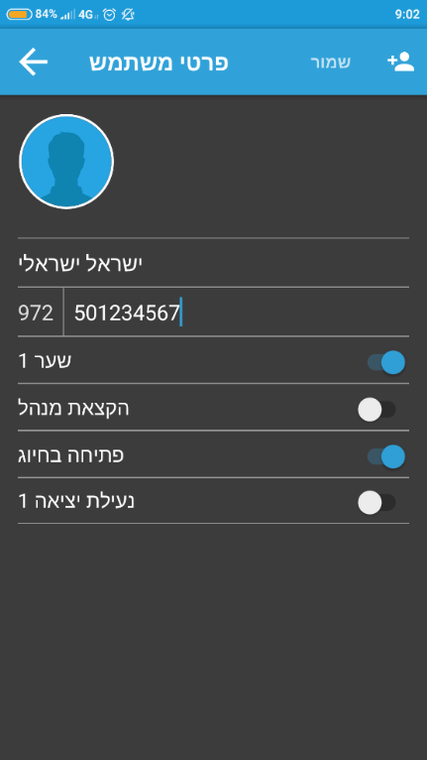
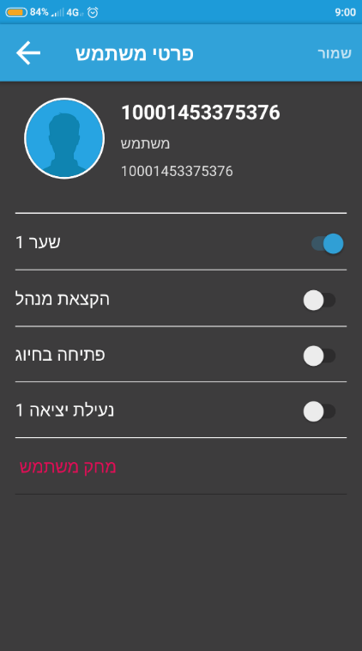
א

ב
3
2
3

